Продажа имущества
(Настоящее коммерческое предложение не является офертой. Окончательные условия оговариваются сторонами при рассмотрении коммерческих предложений)
СТОЯК НАЛИВА НЕФТЕПРОДУКТОВ АСН-5
ЦЕНА 30 000 руб. с НДС
Марка, тип, модель, заводской номер: АСН-5
Основные характеристики по паспорту завода-изготовителя: система автоматизированного слива-налива без насоса, с каплесборником.
Производительность, мощность и др.: производительность 55 м3/час.
Функциональное назначение: налив светлых нефтепродуктов в автоцистерны.
Год изготовления: 1973 г.
Состояние удовлетворительное, имеются следы коррозии.
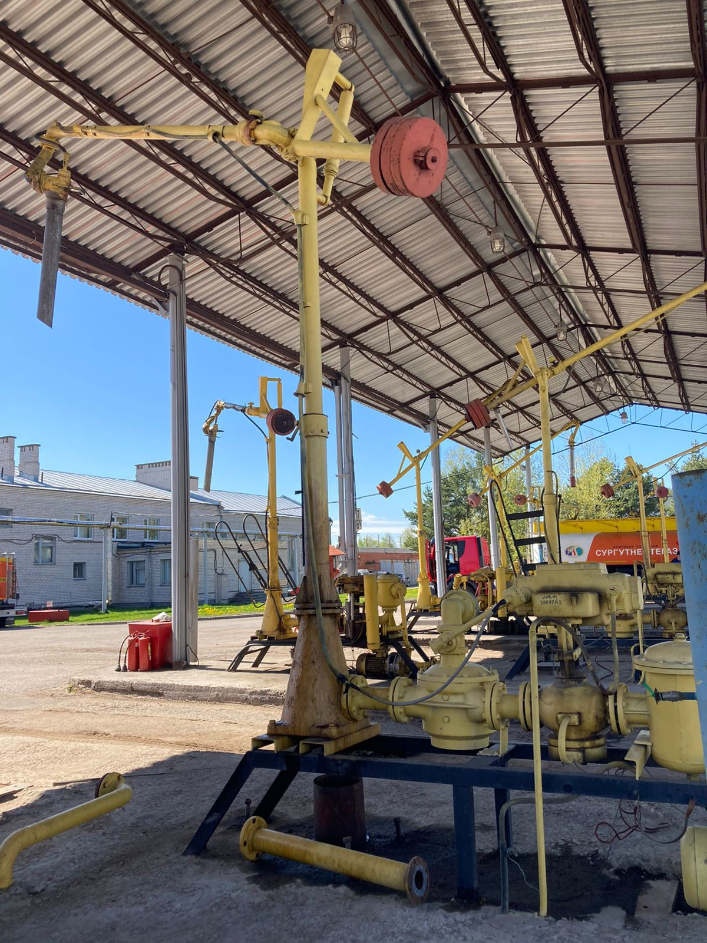

Адрес (местонахождение):
г. Псков, ул.Пригородная, 25
Контактные номера для осмотра:
8(8112) 62-05-33 директор Александр Валентинович

